**Міністерство освіти і науки України**

**Черкаський державний технологічний університет**

**Факультет інформаційних технологій і систем**

**Кафедра комп'ютерних наук та системного аналізу**

**З В І Т**

**з лабораторної роботи**

**з курсу «Програмування WEB додатків»**

|  |  |
| --- | --- |
| Перевірив:  доцент  **Метелап Володимир**  **Володимирович** | Виконав:  студент 3 курсу ФІТІС  групи ПЗ-2004  Задорожний Олександер |

**Черкаси, 2022 р.**

**Тема:** Створення сайту-візитки

**Мета**: Вдосконалив вміння створення сайтів.

**Текст програми**

**Файл index.html**

<!DOCTYPE html>

<html lang="en">

<head>

    <meta charset="UTF-8">

    <meta http-equiv="X-UA-Compatible" content="IE=edge">

    <meta name="viewport" content="width=device-width, initial-scale=1.0">

    <link href="https://fonts.googleapis.com/css?family=Montserrat:400,700,200" rel="stylesheet">

    <link href="css/visiting.css" rel="stylesheet">

    <title>Visiting</title>

</head>

<body>

    <header>

        <div class="small">

            <nav class="navbar-elements">

                <ul class="navbar-nav" id="myDropdown">

                    <li class="nav-item"><a class="nav-link" href="#about">About</a></li>

                    <li class="nav-item"><a class="nav-link" href="#skill">Skills</a></li>

                    <li class="nav-item"><a class="nav-link" href="#portfolio">Portfolio</a></li>

                    <li class="nav-item"><a class="nav-link" href="#footer">Contact</a></li>

                </ul>

            </nav>

        </div>

    </header>

    <main>

        <div class="page-header" filter-color="green">

            <div class="myVideo">

                <video autoplay muted loop id="myVideo">

                    <source src="images/vid.mp4" type="video/mp4">

                </video>

            </div>

            <div class="container">

                <div class="content-center">

                    <img class="profile-image" src="images/Thador.jpg" alt="Image" />

                    <div class="title">Задорожний Олександр Васильович</div>

                </div>

            </div>

        </div>

        <div class="about segment">

            <div class="about-body">

                <div class="title"><a id="about">Про мене</a></div>

                <p>Привіт, я Задорожний Олександр. Ласкаво прошу на моєму сайті-візитці</p>

                <p>Зараз я навчаюсь на третьому курсі Черкаського Державного Університету, на факультеті інформаційних

                    технологій і систем </p>

            </div>

            <div class="about-body">

                <div class="title">Інформація</div>

                <div class="row">

                    <div class="col-sm-4"><strong class="text-uppercase">Вік:</strong></div>

                    <div class="col-sm-8">27</div>

                </div>

                <div class="row mt-3">

                    <div class="col-sm-4"><strong class="text-uppercase">Email:</strong></div>

                    <div class="col-sm-8">o.v.zadorozhnyi.fitis20<wbr>@chdtu.edu.ua</div>

                </div>

                <div class="row mt-3">

                    <div class="col-sm-4"><strong class="text-uppercase">Телефон:</strong></div>

                    <div class="col-sm-8">+380968864483</div>

                </div>

                <div class="row mt-3">

                    <div class="col-sm-4"><strong class="text-uppercase">Мови:</strong></div>

                    <div class="col-sm-8">Українська, російська, англійська</div>

                </div>

            </div>

        </div>

        <div class="skills segment">

            <div class="title skills-title"><a id="skill">Професійні навички</a></div>

            <div class="rows">

                <div class="row">

                    <div class="col-md-6">

                        <div class="progress-container"><span class="progress-badge">HTML</span>

                            <div class="progress">

                                <div class="progress-bar progress-bar-primary" data-aos="progress-full"

                                    data-aos-offset="10" data-aos-duration="2000" role="progressbar" aria-valuenow="60"

                                    aria-valuemin="0" aria-valuemax="100" style="width: 70%;"></div><span

                                    class="progress-value">70%</span>

                            </div>

                        </div>

                    </div>

                    <div class="col-md-6">

                        <div class="progress-container"><span class="progress-badge">CSS</span>

                            <div class="progress">

                                <div class="progress-bar progress-bar-primary" data-aos="progress-full"

                                    data-aos-offset="10" data-aos-duration="2000" role="progressbar" aria-valuenow="60"

                                    aria-valuemin="0" aria-valuemax="100" style="width: 75%;"></div><span

                                    class="progress-value">75%</span>

                            </div>

                        </div>

                    </div>

                </div>

                <div class="row">

                    <div class="col-md-6">

                        <div class="progress-container"><span class="progress-badge">JavaScript</span>

                            <div class="progress">

                                <div class="progress-bar progress-bar-primary" data-aos="progress-full"

                                    data-aos-offset="10" data-aos-duration="2000" role="progressbar" aria-valuenow="60"

                                    aria-valuemin="0" aria-valuemax="100" style="width: 60%;"></div><span

                                    class="progress-value">60%</span>

                            </div>

                        </div>

                    </div>

                    <div class="col-md-6">

                        <div class="progress-container"><span class="progress-badge">TypeScript</span>

                            <div class="progress">

                                <div class="progress-bar progress-bar-primary" data-aos="progress-full"

                                    data-aos-offset="10" data-aos-duration="2000" role="progressbar" aria-valuenow="60"

                                    aria-valuemin="0" aria-valuemax="100" style="width: 60%;"></div><span

                                    class="progress-value">60%</span>

                            </div>

                        </div>

                    </div>

                </div>

                <div class="row">

                    <div class="col-md-6">

                        <div class="progress-container"><span class="progress-badge">C#</span>

                            <div class="progress">

                                <div class="progress-bar progress-bar-primary" data-aos="progress-full"

                                    data-aos-offset="10" data-aos-duration="2000" role="progressbar" aria-valuenow="60"

                                    aria-valuemin="0" aria-valuemax="100" style="width: 50%;"></div><span

                                    class="progress-value">50%</span>

                            </div>

                        </div>

                    </div>

                    <div class="col-md-6">

                        <div class="progress-container"><span class="progress-badge">Java</span>

                            <div class="progress">

                                <div class="progress-bar progress-bar-primary" data-aos="progress-full"

                                    data-aos-offset="10" data-aos-duration="2000" role="progressbar" aria-valuenow="60"

                                    aria-valuemin="0" aria-valuemax="100" style="width: 70%;"></div><span

                                    class="progress-value">70%</span>

                            </div>

                        </div>

                    </div>

                </div>

                <div class="row">

                    <div class="col-md-6">

                        <div class="progress-container"><span class="progress-badge">Python</span>

                            <div class="progress">

                                <div class="progress-bar progress-bar-primary" data-aos="progress-full"

                                    data-aos-offset="10" data-aos-duration="2000" role="progressbar" aria-valuenow="60"

                                    aria-valuemin="0" aria-valuemax="100" style="width: 65%;"></div><span

                                    class="progress-value">65%</span>

                            </div>

                        </div>

                    </div>

                    <div class="col-md-6">

                        <div class="progress-container"><span class="progress-badge">SQL</span>

                            <div class="progress">

                                <div class="progress-bar progress-bar-primary" data-aos="progress-full"

                                    data-aos-offset="10" data-aos-duration="2000" role="progressbar" aria-valuenow="60"

                                    aria-valuemin="0" aria-valuemax="100" style="width: 75%;"></div><span

                                    class="progress-value">75%</span>

                            </div>

                        </div>

                    </div>

                </div>

            </div>

        </div>

        <div class="portfolio segment">

            <div class="title skills-title"><a id="portfolio">Портфоліо</a></div>

                <div class="portfolio_img">

                <div class="portfolio_mobdev p_text">Мультиплатформенний мобільний додаток</div>

                <img class="portfolio_mobdev p_img" src="images/mobDev.png" alt="Image" />

                <div class="portfolio_poker p_text">Компютерна гра на С#</div>

                <img class="portfolio_poker p_img" src="images/Poker.png" alt="Image" />

                <div class="portfolio_webdeev p_text">Створення веб сайтів</div>

                <img class="portfolio_webdeev p_img" src="images/webdev.png" alt="Image" />

                <div class="portfolio_ticTacTong p_text">Браузерна гра на TypeScript</div>

                <img class="portfolio_ticTacTong p_img" src="images/ticTacTong.png" alt="Image" />

            </div>

        </div>

        </a>

    </main>

    <footer id="footer">

        <div>

            <h2><a di="contact">© Задорожний Олександр</a></h4>

        </div>

        <div>

            <a href="https://github.com/NfolZordo"><img src="images/icons/github.svg" alt=""></a>

            <a href="#"><img src="images/icons/facebook.svg" alt=""></a>

            <a href="#"><img src="images/icons/instagram.svg" alt=""></a>

            <a href="#"><img src="images/icons/linkedin.svg" alt="" ></a>

            <a href="#"><img src="images/icons/gmail.png" alt="" ></a>

        </div>

    </footer>

    <script>

        window.onclick = function(e) {

            if (!e.target.matches('.nav-img')) {

                var myDropdown = document.getElementById("myDropdown");

                if (myDropdown.classList.contains('show')) {

                    myDropdown.classList.remove('show');

                }

            }

        }

    </script>

</body>

</html>

**Файл main.css**

*,

*::before,

*::after {

    box-sizing: border-box;

}

:root {

    --main-bg-color: rgb(0, 1, 83);

    --main-text-color: #fff;

    --segment-color: rgb(107, 9, 9);

  }

body {

    background: var(--main-bg-color);

    color: var(--main-text-color);

    padding: 0;

    margin: 0;

    min-width: 900px;

    font-family: "Montserrat";

}

.html * {

    margin: 0;

    padding: 0;

}

.header {

    position: absolute;

}

.small {

    width: 100%;

    height: 0;

}

.navbar-elements {

    background-color: transparent;

    display: flex;

    align-items: center;

    padding-top: 20px;

    font-size: 18px;

    letter-spacing: 1px;

}

.navbar-nav {

    display: flex;

    justify-content: flex-end;

    width: 100%;

}

.nav-item {

    margin-right: 10%;

    list-style-type: none;

    cursor: pointer;

    z-index: 10;

}

.nav-link {

    color: var(--main-text-color);

    text-transform: uppercase;

    text-decoration: none;

}

.page-header {

    /* position: absolute; */

    /* background: rgba(0, 87, 9, 0.801); */

    height: 100%;

    width: 100%;

    color: var(--main-text-color);

}

.bgr-img {

    position: absolute;

    background-size: cover;

    background-position: center center;

    width: 100%;

    height: 100%;

    z-index: -1;

}

#myVideo {

    margin: auto;

    position: absolute;

    top: 50%;

    left: 50%;

    transform: translate(-50%, -50%);

}

.myVideo {

    position: absolute;

    inset: 0px;

    overflow: hidden;

    /* background-color: rgb(102, 160, 47); */

    width: 100%;

    height: 100vh;

    z-index: -1;

}

.container {

    height: 100vh;

}

.content-center {

    display: flex;

    flex-direction: column;

    align-items: center;

    font-size: 30px;

    color: var(--main-text-color);

    position: absolute;

    top: 50%;

    left: 50%;

    transform: translate(-50%, -50%);

}

.profile-image {

    border-radius: 50%;

    margin-bottom: 20px;

    height: 180px;

    width: 180px;

}

.segment {

    margin-top: 100px;

    margin-left: 10%;

    margin-right: 10%;

    background-color: var(--segment-color);

    box-shadow: 0px 0px 10px 5px  var(--segment-color);

}

.about {

    color: var(--main-text-color);

    display: flex;

    box-shadow: 0px 0px 10px 5px  var(--segment-color);

}

.about-body {

    flex: 0 0 50%;

    max-width: 50%;

    padding: 1.25rem;

}

.title {

    font-weight: 700;

    font-size: 1.714em;

    line-height: 1.45em;

    text-align: center;

}

.rows {

    padding-bottom: 15px;

}

.row {

    display: flex;

    margin-top: 15px;

}

.col-sm-4 {

    flex: 0 0 33.333333%;

    max-width: 33.333333%;

}

.col-sm-8 {

    flex: 0 0 66.666667%;

    max-width: 66.666667%;

}

.progress {

    background: rgba(0, 0, 0, 0.4);

    height: 5px;

}

.progress-bar {

    background: var(--main-text-color);

    height: 5px;

    z-index: 30;

}

.skills {

    padding: 10px;

}

.skills-title {

    text-align: center;

}

.row {

    display: flex;

}

.col-md-6 {

    flex: 0 0 50%;

    max-width: 50%;

    padding-left: 15px;

    padding-right: 15px;

}

.progress-container {

    margin-bottom: 20px;

    font-size: 18px;

}

.portfolio {

    padding-top: 10px;

    padding-bottom: 50px;

    margin-bottom: 20px;

    min-height: 100%;

    position: relative;

}

.portfolio_img {

    display: grid;

    grid-template: auto auto / 1fr 1fr;

    grid-column-gap: 20px;

    grid-row-gap: 20px;

    padding-left: 5%;

    padding-right: 5%;

    margin-top: 10px;

    height:auto;

}

.p_img {

    border-radius: 2%;

    height:auto;

}

.p_text {

    height:auto;

    background-color: var(--main-bg-color);

    font-weight: bold;

    border-radius: 2%;

    display: flex;

    text-align: center;

    align-items: center;

    justify-content: center;

    font-size: 24px;

    opacity: .7;

    z-index: 1;

}

.p_text:hover {

    z-index: -1;

}

.p_img:hover {

    z-index: 3;

}

.portfolio_mobdev {

    grid-area: 1 / 1;

    width: 100%;

}

.portfolio_poker {

    grid-area: 2 / 1;

    width: 100%;

}

.portfolio_ticTacTong {

    grid-area: 2 / 2;

    width: 100%;

}

.portfolio_webdeev {

    grid-area: 1 / 2;

    width: 100%;

}

footer {

    height: 200px;

    background: rgb(31, 0, 0);

    margin: 0;

    padding: 0;

    display: flex;

    align-items: center;

    padding-left: 30px;

    color: rgb(255, 255, 255);

    margin-top: 50px;

}

footer img{

    padding: 0;

    margin: 0;

    margin-top: 20px;

    margin-left: 10vw;

}

footer img:hover{

    cursor: pointer;

}

**Результат:**

 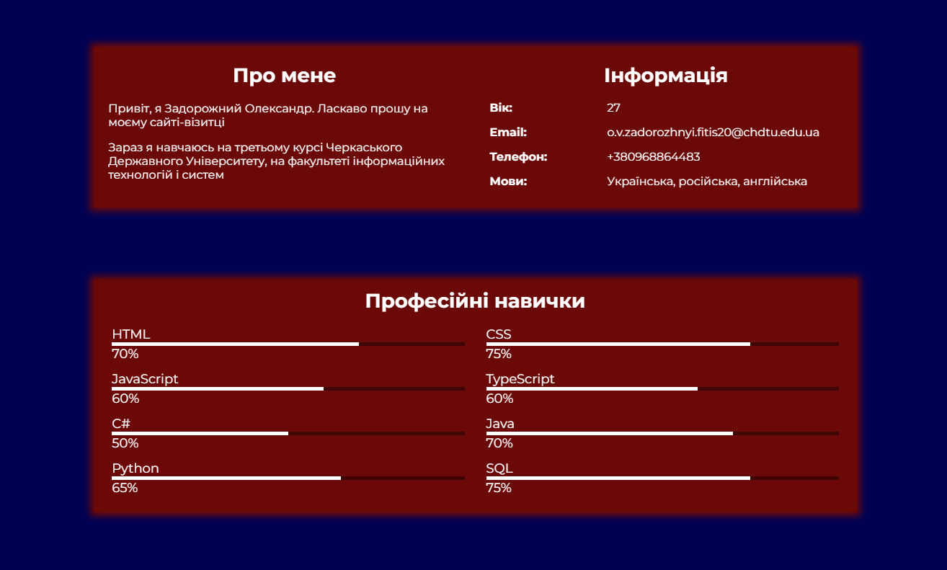

**…**

**Висновки:** Вдосконалив вміння створення сайтів.